POSTWORK SESION 7

1. Instala el sistema gestor de bases de datos que hayas elegido en tu equipo.
2. Crea las tablas o colecciones necesarias para tu proyecto.

Mongo

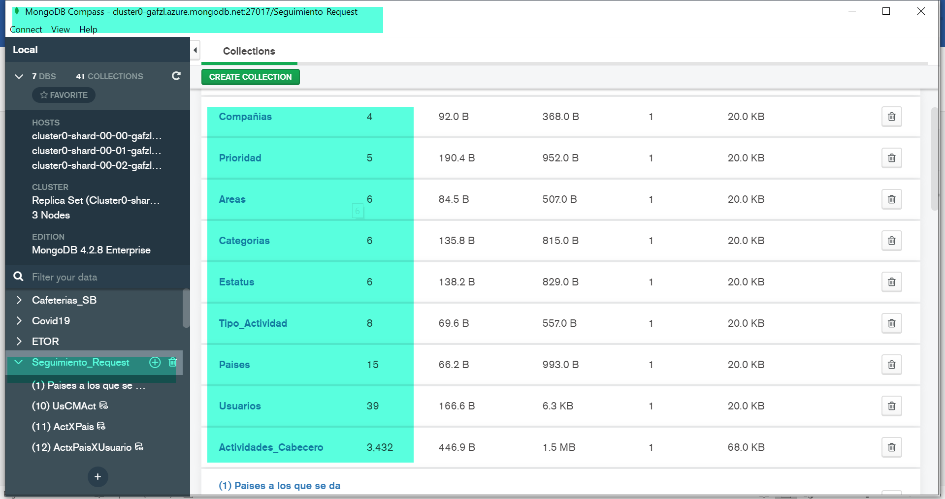

SQL

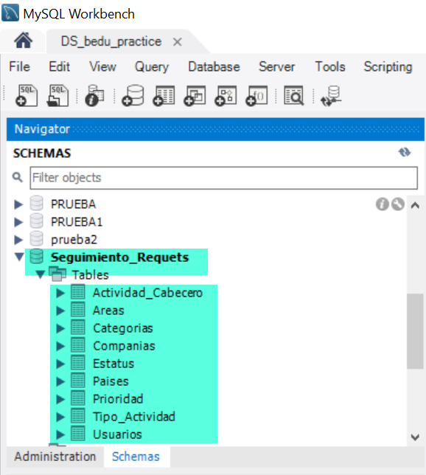

1. Ejecuta las consultas que has realizado a lo largo de todos los postworks del módulo y guarda las más importantes como vistas. Esto será útil en el resto de los módulos para que puedas tomar los datos correspondientes.

SQL

 

MongoDB

